Warszawa, 30 stycznia 2015 r.

IMM: Sport i odchudzanie – ulubiony temat Polaków w styczniu

Rozpoczęcie nowego roku to czas realizacji postanowień i wprowadzania życiowych zmian. Wyjątkowo popularnym tematem wśród Polaków, w tym poświątecznym okresie, jest dbanie o sylwetkę. Z badania Instytutu Monitorowania Mediów, przeprowadzonego na podstawie publikacji z internetu i social mediów wynika, że wielu internautów znajduje źródło motywacji oraz wsparcie w postawie i radach popularnych osób, propagujących zdrowy tryb życia. Jak się okazało, największą inspiracją jest Ewa Chodakowska.
IMM przeanalizował ponad 180 tys. publikacji na temat dbania o figurę z okresu jednego miesiąca. Liczba ta, wskazuje na ogromne zainteresowanie tematem odchudzania i pracy nad sylwetką. Zdecydowana większość wzmianek pojawiała się w social mediach (aż 86%), to właśnie tam, najchętniej dzielimy się swoimi osiągnięciami i postanowieniami. Możliwość zamieszczania zdjęć przygotowywanych posiłków (Instagram) oraz zarejestrowanych treningów (Endomondo) przyczynia się do popularyzacji komunikowania w sferze internetu realizowanych zajęć sportowych, czy dbania o dietę. Najwięcej publikacji o tej tematyce pojawiło się 2 stycznia 2015, zaraz po rozpoczęciu nowego roku.
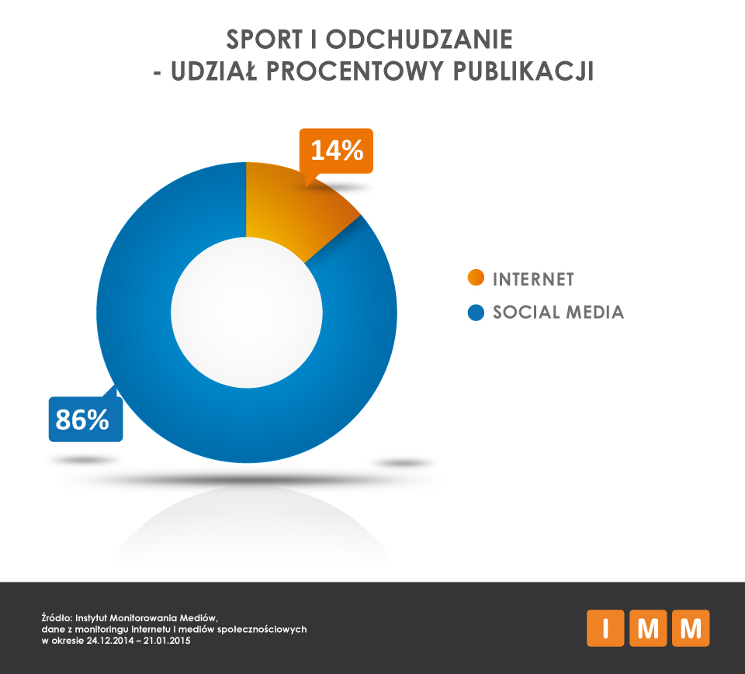
Analitycy IMM podzielili wzmianki na temat diety i ćwiczeń na 3 główne segmenty: odchudzanie, fitness i bieganie. Z trzech wskazanych tematów zdecydowanie najpopularniejszy jest fitness (ponad 120 tys. publikacji), który po szczegółowej analizie przy użyciu nowej Platformy IMM pokazuje, jak dużo mówimy o uprawianiu sportu w klubach, centrach sportowych i innych zamkniętych obiektach. Większość publikacji dotyczy konkretnych ośrodków sportowych i rodzajów aktywności fizycznej, użytkownicy internetu zatem, przyczyniają się pośrednio do ich promocji. Może mieć to także wpływ na ilość sprzedawanych na początku roku karnetów na fitness, kurs tańca, czy siłownię.
W analizowanych publikacjach zostały wyodrębnione także wypowiedzi o negatywnym wydźwięku - były to głównie głosy niezadowolenia, dotyczące przepełnienia obiektów sportowych i „słomianego zapału” ćwiczących. Jeden z facebookowiczów pisze: „Znów na biezniach banda żółtodziobów biegajacych przez 5 minut tak szybko jak sprinter na olimpiadzie po czym zawał! Tłum jak na centralnym..jak myslicie, kiedy ich zapał minie?”. Inna użytkowniczka publikuje zdjęcie nóg w trampkach na bieżni z opisem: „Profesjonalne laczki do biegania. Intro dla rozpoczynających przygodę ze sportem pilnie potrzebne.”
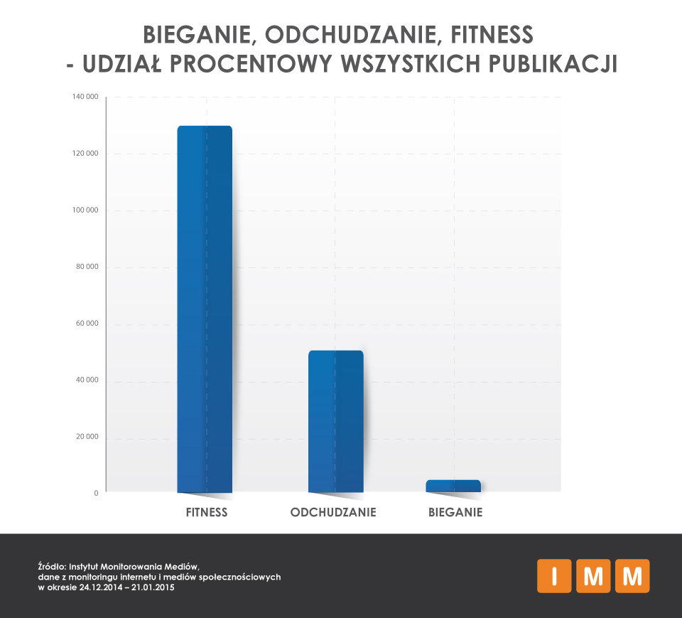
Gdzie zatem Polacy i Polki szukają inspiracji? O których trenerach osobistych mówią najcześciej? Kto ich motywuje? Zdecydowanym numerem 1 jest Ewa Chodakowska. Publikacji na jej temat jest dwukrotnie więcej, niż tych dotyczących Anny Lewandowskiej. Zainspirowane nimi są głównie kobiety i dziewczyny, choć pojawiają się też wzmianki ze strony męskiej części społeczeństwa. Sposób komunikacji Ewy Chodakowskiej jest najbliższy oczekiwaniom odbiorców, poszukujacych tego rodzaju treści. Jeden z użytkowników Facebooka stwierdza „Ewa Chodakowska to najlepszy trener, z nią warto rozpocząć 2015 rok. Pora na zmiany! Pierwsze endorfiny wydzieliły się już dziś na siłowni!”
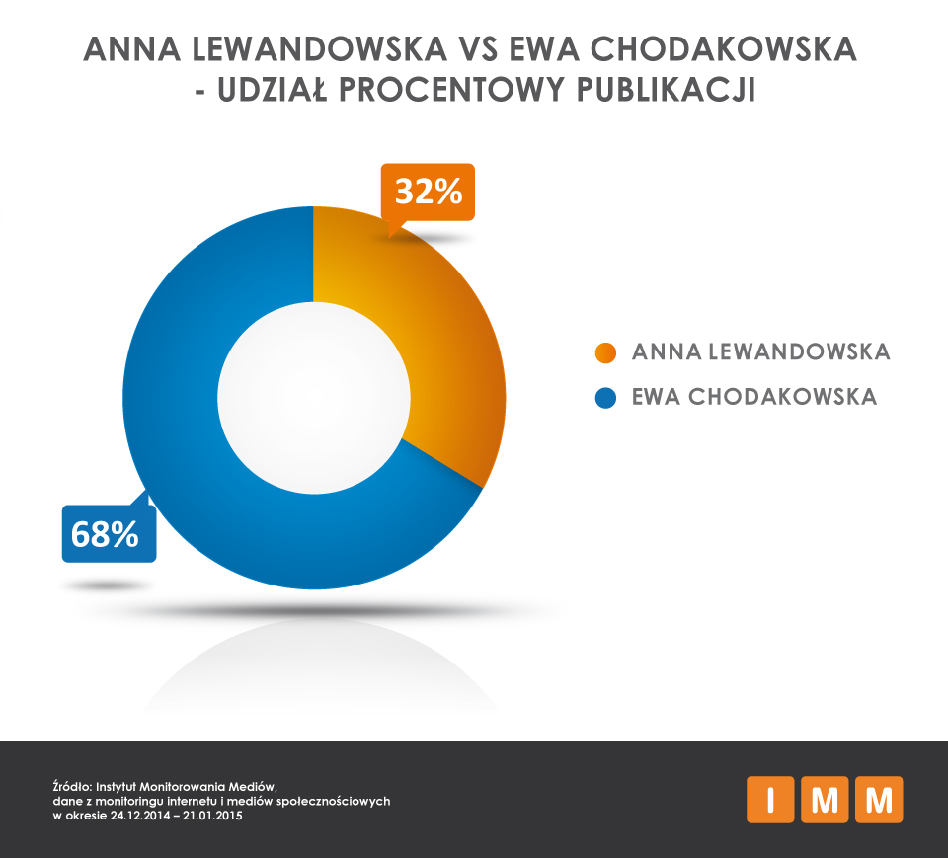
Ciekawostką może być fakt, że na początku tego roku najpopularniejsze staje się zdrowe odżywianie, propagowane przez obie wyżej wymienione trenerki. Trend na konkretną dietę odchudzającą (posiłki z dowozem o konkretnej wartości kalorycznej, dieta Dukana, dieta kopenhaska czy dieta kapuściana) przybrał w tym roku nową formę. Nie ma jednego, ściśle określonego menu i ram czasowych diety. Polacy decydują się na całkowitą zmianę sposobu odżywinia. Długofalowe plany posiłków stają się nowym sposobem na dbanie o zdrowie i sylwetkę. Może to stanowić potwierdzenie potencjału komunikacyjnego i pozytywnego wpływu omawianych trenerek na internautów. Obie trenerki komunikują się aktywnie ze swoimi fanami na bieżąco za pośrednictwem social mediów, publikują posty z poradami dotyczącymi treningów i zdrowego żywienia, podtrzymują ich motywację. Fani natomiast dzielą się swoimi spostrzeżeniami, zadają pytania. Tego rodzaju źródła wzmożonej dyskusji stanowią również doskonałą bazę wiedzy o potencjalnych klientach dla centrów fitness, czy dietetyków. Dotarcie do takich miejsc w czasie rzeczywistym oraz zaproponowanie oferty, czy porady, możliwe jest dzięki monitoringowi mediów społecznościowych. Internauci dyskutują nie tylko na oficjalnych fanpage’ach swoich ulubionych trenerów, ale także na swoich prywatnych stronach, na forach i blogach. Z zebranych na nowej Platformie IMM danych wynika, że najchętniej czynią to na Facebooku. W przypadku wskazanych niżej kategorii (sport i odchudzanie) 51% publikacji miało miejsce na Facebooku, a tuż za nim na drugim miejscu znalazł się Twitter.

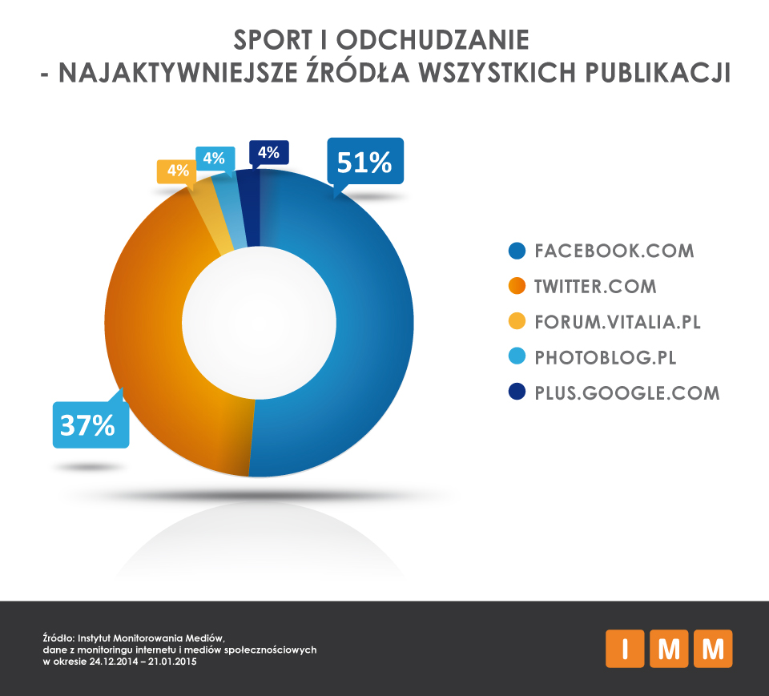

Większość wzmianek, dotyczących sportu i dbania o sylwetkę ma wydźwięk neutralny (99,8%), ich charakter możemy określić jako informacyjny. Polegają one na podzieleniu się danymi na temat wykonanego treningu (dytans, ilość kalorii, dziedzina sportu), często załączane są do nich zdjęcia i podlinkowywane miejsca, gdzie realizowana była dana aktywność. Miejmy nadzieję, że zapał nie minie wraz z pierwszymi tygodniami stycznia, a efekty rozpoczętych wysiłków będą długoterminowe i satysfakcjonujące.

Autor badania: Barbara Koziar, Specjalista ds. mediów społecznościowych, Instytut Monitorowania Mediów
Instytut Monitorowania Mediów wyraża zgodę na publikację raportu, wyników badań i dołączonych do nich materiałów graficznych pod warunkiem podania źródła („Instytut Monitorowania Mediów”) w artykule oraz oznaczenia źródła przy każdej grafice.
Zobacz inne raporty również na stronie: http://www.instytut.com.pl/dla_mediow
O badaniu:
Analizie poddano ponad 186 tysięcy ogólnodostępnych publikacji w internecie i mediach społecznościowych, opublikowanych od 24.12.2014 do 21.01.2015 roku, w których pojawiły się wypowiedzi, dotyczące odchudzania i dbania o sylwetkę poprzez sport. Monitoring internetu i social mediów obejmował m.in. frazy „fitness”, „ćwiczyłem”, „Ewa Chodakowska”, „Anna Lewandowska” i wyrażenia podobne.
O Kompasie Social Media:
Kompas Social Media to tworzona przez Instytut Monitorowania Mediów diagnoza obecności firmy, marki, osoby czy całej branży w mediach społecznościowych. Kompas Social Media zapewnia identyfikację popularnych miejsc dyskusji, momenty największego nasilenia komentarzy, ocenę dotychczasowej komunikacji, optymalizację kanałów dotarcia, wykrywanie potencjalnych kryzysów.

Kontakt dla mediów:
Instytut Monitorowania Mediów
Monika Tomsia, Specjalista ds. PR
monika.tomsia@instytut.com.pl
tel.: +48 22 378 37 50 | fax: +48 22 356 21 01
www.instytut.com.pl
Al. Jerozolimskie 53, 00-697 Warszawa
O IMM:
Instytut Monitorowania Mediów to innowacyjna organizacja o wiodącej pozycji rynkowej w branży monitoringu mediów. Od 2000 roku dostarcza kompleksowe usługi badania i analizy informacji pozyskiwanych z mediów społecznościowych, internetu oraz mediów tradycyjnych. Dostępny on-line moduł analityczny pozawala na bieżące śledzenie efektów działań komunikacyjnych w mediach, również w porównaniu z konkurencją. Dane prezentujące wizerunek firmy pozwalają skutecznie: zmierzyć efektywność dotychczas podjętych działań PR, zaplanować strategię komunikacyjną, czy chronić reputację firmy.
Zespół doświadczonych specjalistów IMM tworzy raporty wizerunkowe firm, marek i osób na podstawie materiałów zgromadzonych w mediach społecznościowych, internecie oraz prasie i RTV. Stałym monitoringiem objętych jest aktualnie ponad 200 tysięcy domen polskich zasobów internetu wraz z social media – z aktualizacją wyników w czasie rzeczywistym, co umożliwia najszybszy dostęp do publikowanych treści. Monitorujemy także 1000 tytułów prasowych oraz ponad 100 stacji RTV z szerokim wyborem mediów regionalnych i lokalnych.
IMM jest członkiem Związku Pracodawców Branży internetowej IAB Polska, dla którego jednym z głównych zadań jest edukacja rynku w zakresie metod wykorzystania badań Internetu oraz należy do elitarnej międzynarodowej organizacji FIBEP (Federation Internationale des Bureaux d'Extraits de Presse) zrzeszającej firmy monitorujące media z całego świata.

